塘沽开发区前列腺炎能治好吗？
根据调查资料表明，前列腺炎是男性中发病率很高的前列腺炎疾病，一般多是由于男性长时间久坐或者长期食用辛辣等刺激性食物所引起的。如果治疗不及时，很可能导致患者阳痿、早泄等性功能障碍的产生，给男性的身心健康造成了很大的伤害。那么，前列腺炎能治好吗？下面就请天津金桥医院的资深男科专家为我们详细的分析一下吧：
塘沽开发区前列腺炎能治好吗？
虽 然前列腺炎如果长期得不到及时的正确治疗，很可能导致前列腺增生、阳痿、早泄、男性不育等后果，但是，前列腺炎患者只要能够接受正确的治疗措施，并积极配 合治疗，是能够完全根治的。另外，值得注意的是，前列腺炎患者一定要选择正规的医院进行治疗，因为，如果选择不正规的医院进行治疗，很可能会出现久治不 愈，反复复发的现象。
那么，治疗前列腺炎哪种技术最好呢？腔内介入疗法 彻底摆脱“腺”制 重振男人雄风
天津金桥医院采用的腔内介入疗法， 是治疗男性前列腺炎最好最彻底的治疗方法。它是通过特制导管上的药物液体形成闭合电路，采用高频电磁场最新原理，利用特制电极控头上、下两气囊，分别定位 在膀胱、尿道部，形成闭合腔道。在高频电磁场热效应、震荡效应和外在压力下，突破前列腺所处的尴尬地位，将高效杀菌药物直接送进病灶部深层处，使局部药效 高度汇聚，快速杀灭致病微生物，并不断通过闭合腔道将炎性物质冲洗排出体外，达到杀菌消炎消除临床症状的目的。
腔内介入技术疗法为什么好？其优势表现为以下几大方面：
★优势1：最先进的技术
腔内介入技术疗法在电磁场的效益下，激活机体的免疫功能，是大量的免疫细胞聚集在病灶部分，彻底的解除对患者性功能的压迫，从而快速、有效恢复前列腺炎患者的正常性功能。
★优势2：最安全的治疗
腔道介入治疗仪运用闭合电路技术，结合B超定位可视系统治疗前列腺炎，突破性的在可视的情况下，安全、可靠、高精准定位的为患者顺利完成全程治疗，彻底为患者摆脱前列腺炎的巨大困扰。
★优势3：最迅速的恢复
腔内介入技术疗法集中了以往微波、射频、短波、加压灌注及前列腺局部注射治疗等优点，与以往传统的治疗方法相比，突破性的令前列腺炎患者在治疗后，随治随走，迅速康复，是前列腺炎患者最佳的治疗选择。
★优势4：最合理的价格
医院的所有费用符合物价局的所有收费标准，并且通过了严格的审核过程，绝对不会出现乱收费、乱开药的现象发生，并且符合广大患者的消费水平，令患者在我院安心养病、放心治疗。
>>腔内介入疗法多少钱？点击这里全知道<<
腔内介入疗法与一般治疗技术对比图
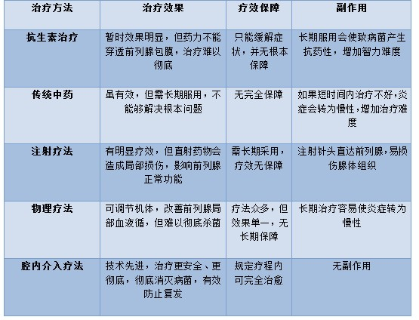
天津金桥医院男科专家温馨提示：如果一旦发现自己患有前列腺炎，一定要及时的到正规大医院检查和治疗为好，以免给自己的身体健康造成其他不必要的损害。还在为了前列腺炎而烦恼吗？请点击>>在线咨询<<，我院会有最资深的男科专家全天24小时在线，免费为您排忧解难，贴心为您做出最详细的解答！

